附件1
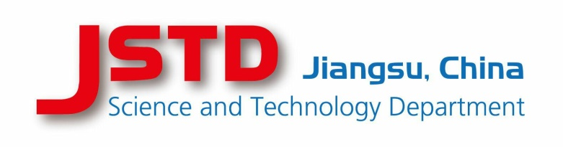 | 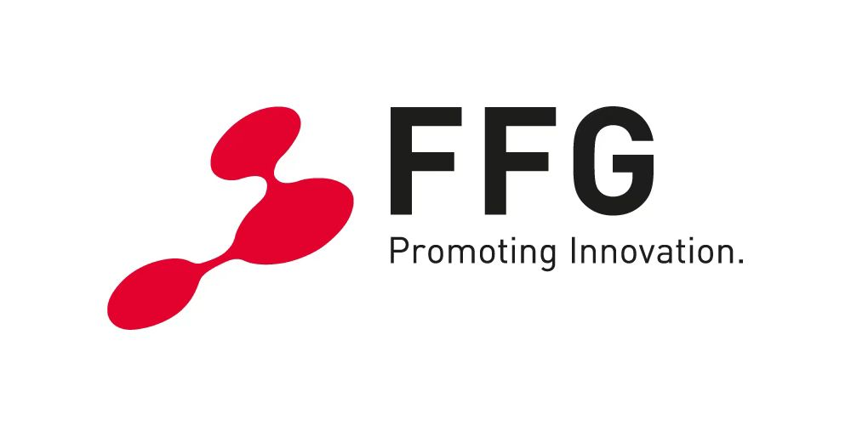

江苏—奥地利联合研发创新计划
第二轮合作项目联合征集指南

时间安排
申报开始时间 2023年6月14日
申报截止时间 2023年10月11日
立项决定时间 2023年11月底

根据江苏省科学技术厅（JSTD）与奥地利科研促进署（FFG）2022年3月签署的合作备忘录，双方现开展江苏—奥地利联合研发创新计划第二轮合作项目联合征集。本计划旨在促进江苏与奥地利双方企业、科研机构间建立联系，本着平等互利的原则开展科技领域共赢合作，共享知识产权管理和技术转让方面的知识和经验。
欢迎感兴趣的江苏与奥地利企业申报本计划项目，联合研发市场潜力较大的创新产品和应用。

一、技术领域
此轮联合征集面向循环经济领域的创新性解决方案，主要类别有：
项目类别1：产品和基础设施的智能化、最好是区域性使用和制造，即提升资源的利用效能——“废弃、反思、减量”
此类研发项目涉及智能产品设计和工艺工程领域，必须减少对一次能源或者初级资源的需求，通过能源梯级利用或可再生资源替代初级资源，并减少废弃物。目标是在保证产品重要性能的同时减少生产过程中的能源和资源消耗。
项目类别2：延长部件、产品和基础设施寿命，即提升产品利用效能——“再利用、再维修、再翻新、再制造及赋予新用途”
此类研发项目通过实施“再利用、再维修、再翻新、再制造及赋予新用途”战略，显著延长产品使用寿命和升级产品性能。创新商业模式也可以是此类项目的部分研究内容。
项目类别3：物料的回收利用，即建立物料闭环循环系统——“循环利用、复原再生”
此类研发项目探索、开发、测试系统性创新，这种创新有助于在产品的整个生命周期中保护产品价值。在开发创新性循环系统时，整个供应链的利益相关方（制造商、物流、最终用户和废物管理等）的参与至关重要，项目必须考虑到这一点，可将利益相关方纳入项目联合体，或让相关领域的专家参与进来。
所有提交的研发项目建议均须考虑是否有充足的资源，尤其是次级材料和废料，来满足所开发的工程和产品生产需要。此外，还须考虑项目对联合国可持续发展（SDG）目标的影响。

二、合作伙伴资质及项目申报条件
（一）江苏与奥地利的合作伙伴必须组成一个联合体，共同申报本计划项目。
1.联合体必须至少有江苏与奥地利各1家企业作为项目牵头申报单位，且两者无关联关系。
2.学术/研究实体和其他企业根据各方资助规定可参与项目合作。
3.项目联合体中单个企业预算不超过项目预算的70%，其关联企业预算记入该企业。
4.如有研究机构参与，研究机构的预算占项目预算的10-80%。
5.此外，也可与其他非商业机构合作，但仍需满足对联合体的相关要求。
江苏方面
江苏牵头申报单位应为2021年12月31日前在江苏注册、在江苏运营、具有技术研发能力的企业。
请感兴趣的江苏企业对照江苏省科技厅网站（https://kxjst.jiangsu.gov.cn）上相应通知了解更多有关申报资质要求的信息。
奥地利方面
除一家奥地利公司作为牵头申报单位外，项目联合体必须包括至少1家中小企业（中小企业定义见奥方说明）或1家研究和知识传播型组织（研究组织定义见奥方说明）。
（二）申报的项目应符合以下条件：
1.项目必须具有较高的创新性，且以产业化为目的。
2.项目将因双方伙伴之间的合作，获得明显成效（如：扩充知识库、取得商业优势、获得使用研发基础设施、实现新的领域应用等）。
3.项目申报书应体现申请人的国际合作资源，尤其是奥地利申报单位向中国后续输出技术的能力。
4.项目申报书应明确合作双方各单位的贡献和分工，体现利益的平衡，并对双方都具有重要意义。
5.项目合作伙伴应事先就知识产权归属和产品或工艺的商业化战略达成一致，并就此草签合作协议。
6.项目的执行期应为6-24个月。
7.研发外包和服务不属于联合研发创新项目。
符合上述条件的联合研发创新项目可根据各方现行法律、法规、规章和程序申报本计划项目。

三、经费资助
（一）江苏方面
项目资助将纳入江苏国际科技合作类计划实施。依据相关规定，如获立项，江苏方资助经费每项原则上不超过 150 万元人民币，且不超过合理的并经核准的（江苏方）项目研发投入总预算的 50%。
（二）奥地利方面
奥地利方经费用于资助在奥地利注册的奥地利企业。
1.适用奥地利科研促进署对联合研发项目的技术指南。
2.单个联合研发创新项目的资助上限为60万欧元，奥方此轮计划项目资助总预算为120万欧元。
3.给予企业的资助费率取决于研究类别和公司规模。
4.给予研究机构和其他机构的资助费率取决于研究类别，前提是这些机构参与项目合作的内容涉及非商业活动。
5.如果研究机构或其他机构参与项目合作的内容涉及商业活动，则资助费率与企业相同。
6.资助比例取决于组织机构类型和研究类别，产业研究不得超过85%，试验开发不得超过60%。

四、申报程序
项目双方须分别向江苏和奥地利的资助机构提交申请，单方申报无效。此外，双方应填写江苏—奥地利联合研发创新计划项目共同申请表（FFG-Jiangsu Bilateral Cooperation Form 2023）。
（一）江苏方面
感兴趣的江苏（牵头）企业根据江苏省科技厅网站(https://kxjst.jiangsu.gov.cn) 上相应通知要求，提交江苏省科技计划项目申报书，以及由江苏和奥地利牵头申报企业签署的江苏—奥地利联合研发创新计划项目共同申请表（须附中文翻译件）、已签署的合作协议/意向书/备忘录及其他支撑材料。
江苏省科技计划管理信息平台将于2023年8月8日8：30至2023年10月11日17：30开放，供填报、提交项目申请。
（二）奥地利方面
奥地利申请人应通过奥地利科研促进署的在线提交系统eCall (https://ecall.ffg.at/)提交其申报信息。包括：
1.申报指南中要求提供的支撑材料；
2.须附上江苏—奥地利联合研发创新计划项目共同申请表。

五、项目评审
项目评审分形式审查与专家评审二个阶段。只有符合申报资质要求、通过形式审查的项目才能进入专家评审。
江苏省科技厅和奥地利科研促进署将依据各方的法律和规章制度对合作项目分别进行独立的专家评审，并遴选出符合本方资助基本条件的项目。只有江苏省科技厅与奥地利科研促进署共同选定的合作项目才能获得本轮资助。

六、立项决定
双方预计 2023 年 11 月底共同确定立项项目。

七、联系信息
江苏方面
江苏省跨国技术转移中心
副主任工程师 黄岑（项目对接及征集服务）
电话：+86 18551682466
电子邮箱：prisca_huang@163.com
江苏省科技厅对外合作处
四级调研员 臧颖（政策咨询）
电话：+86 25 57716995
电子邮箱：jstdzy@163.com
奥地利方面
奥地利科研促进署
TECXPORT 项目经理 Michael Zimmermann
电话：+43 57755-4905
电子邮箱：michael.zimmermann@ffg.at

专项项目经理 Maria Bürgermeister-Mähr
电话：+43 57755-5040
电子邮箱：maria.buergermeister-maehr@ffg.at

